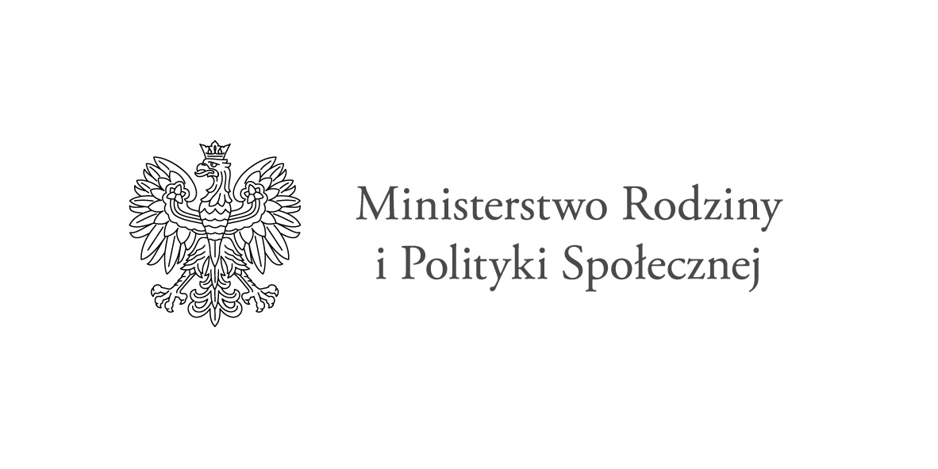

Klauzula informacyjna RODO w ramach programu „Opieka wytchnieniowa” – edycja 2022.

Zgodnie z art. 14 ust. 1 i 2 rozporządzenia Parlamentu Europejskiego i Rady (UE) 2016/679 z dnia 27 kwietnia 2016 r. w sprawie ochrony osób fizycznych w związku z przetwarzaniem danych osobowych
i w sprawie swobodnego przepływu takich danych oraz uchylenia dyrektywy 95/46/WE (ogólne rozporządzenie o ochronie danych) (Dz. Urz. UE L 119 str. 1, z późn. zm.) zwanego dalej „RODO” informuję, że:

Tożsamość administratora i dane kontaktowe
Administratorem Pani/Pana danych osobowych przetwarzanych w Ministerstwie Rodziny i Polityki Społecznej jest Minister Rodziny i Polityki Społecznej zwany dalej „Ministrem” mający siedzibę w Warszawie (00-513), ul. Nowogrodzka 1/3/5.
Dane kontaktowe inspektora ochrony danych osobowych
W sprawach dotyczących przetwarzania danych osobowych prosimy o kontakt z Inspektorem Ochrony Danych, drogą elektroniczną – adres email: iodo@mrips.gov.pl lub pisemnie na adres:
ul. Nowogrodzka 1/3/5, 00-513 Warszawa.
Kategorie danych osobowych
Przetwarzanie danych osobowych obejmuje następujące kategorie Pani/Pana danych:
W przypadku osoby świadczącej usługi: imię i nazwisko, stanowisko, miejsce pracy, adres e-mail, numer telefonu.
W przypadku uczestnika programu: imię i nazwisko oraz dane określone w karcie zgłoszenia
do programu, w zakresie niezbędnym do przeprowadzenia kontroli, postępowania w trybie nadzoru lub sprawozdawczości.
Cele przetwarzania i podstawa prawna przetwarzania
Pani/Pana dane osobowe przetwarzane będą w zakresie niezbędnym do wykonania przez Ministra zadań związanych ze sprawozdawczością, nadzorem oraz z czynnościami kontrolnymi dotyczącymi realizacji programu „Opieka wytchnieniowa” – edycja 2022. Podstawą przetwarzania Pani/Pana danych osobowych jest art. 6 ust. 1 lit. c oraz art. 6 ust. 1 lit. e RODO w związku z art. 7 ust. 5 ustawy z dnia 23 października 2018 r. o Funduszu Solidarnościowym (Dz. U. z 2020 r. poz. 1787).
Odbiorcy danych lub kategorie odbiorców danych
Pani/Pana dane osobowe mogą być przekazywane podmiotom przetwarzającym dane osobowe na zlecenie administratora w zakresie realizowanych przez niego obowiązków oraz w związku z wykonywaniem czynności związanych z realizacją programu „Opieka wytchnieniowa” – edycja 2022, a także innym podmiotom upoważnionym do pozyskania Pani/Pana danych na podstawie przepisów prawa (np. podmiotom kontrolującym Ministra).
Okres przechowywania danych
Pani/Pana dane osobowe przechowywane będą do czasu wygaśnięcia obowiązku przechowywania tych danych wynikających z realizacji programu „Opieka wytchnieniowa” – edycja 2022, a następnie do momentu wygaśnięcia obowiązku przechowywania danych wynikającego z przepisów dotyczących archiwizacji dokumentacji.
Prawa podmiotów danych
Przysługuje Pani/Panu prawo dostępu do swoich danych osobowych, prawo do żądania ich sprostowania, do ograniczania przetwarzania tych danych oraz prawo do żądania ich usunięcia po upływie okresu, o którym mowa powyżej. Realizacja powyższych praw musi być zgodna z przepisami prawa, na podstawie których odbywa się przetwarzanie danych osobowych, a także m.in. z zasadami wynikającymi z Kodeksu postępowania administracyjnego i zasadami archiwizacji.
Zautomatyzowane podejmowanie decyzji w tym profilowanie
W trakcie przetwarzania Pani/Pana danych osobowych nie będzie dochodzić do zautomatyzowanego podejmowania decyzji ani do profilowania.
Prawo wniesienia skargi do organu nadzorczego
Przysługuje Pani/Panu prawo wniesienia skargi do organu nadzorczego, tj. do Prezesa Urzędu Ochrony Danych Osobowych (PUODO) ul. Stawki 2, 00-193 Warszawa, tel.: 22 531 03 00.
Źródło pochodzenia danych
Pani/Pana dane zostały przekazane przez jednostkę samorządu terytorialnego lub podmiot uprawniony do prowadzenia działalności pożytku publicznego, która/który przekazała nam je
w związku z Pani/Pana udziałem w programie „Opieka wytchnieniowa” – edycja 2022.
Informacja o dobrowolności lub obowiązku podania danych:
Podanie danych osobowych jest konieczne dla celów związanych z wykonywaniem zadań Ministra w ramach programu „Opieka wytchnieniowa” – edycja 2022.

